1.搜索目标：传染病流行的三要素
2.对比图如下：
（1）用site关键字搜索
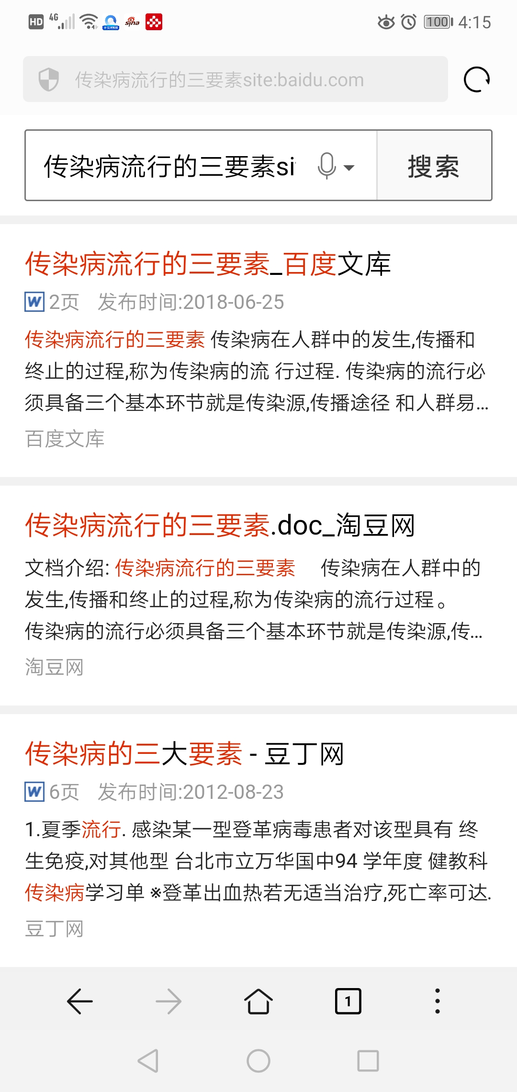
（2）普通搜索
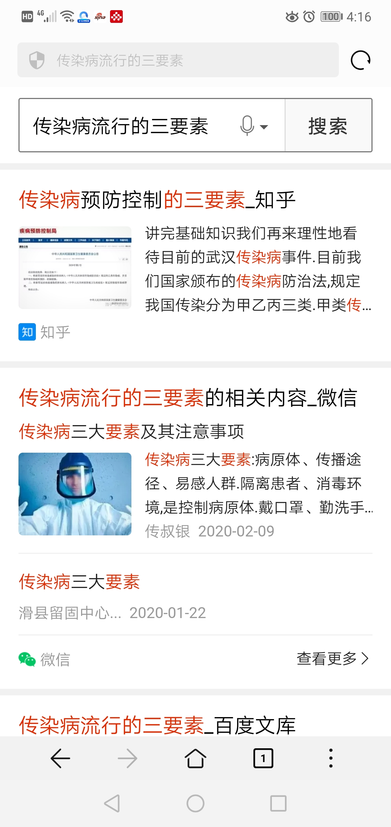
3.优势：site关键字，用于站点定位，指定特定域名下进行搜索。它有好处是如果自己只想搜索某个网站上的信息，比如只搜索淘宝的某个商品或者像我所举例的百度上有关传染病流行的三要素的文章，就可以使用它更好更全的找所需信息。而且如果想在某个网站搜索内容，但同时那个网站又不提供搜索功能，使用site能对指定网站进行站内搜索。还有就是如果知道某个站点中有自己需要找的东西，就可以把搜索范围限定在这个站点中，提高查询效率。

